唾液腺內視鏡漫談
馬偕醫院資深主治醫師 蘇晉輝/李國森

唾液腺內視鏡的歷史
唾液腺內視鏡簡單的來說是一個用來以直接影像技術來探測唾液腺的管路並治療其致病原理。由於唾液腺管路十分的細微(直徑2~3 mm)，因此必須依賴現代科技及影像技術發展才製造小於3 mm的鏡頭及搭配的影像系統，直到於1990年第一次被Dr. Katz 發表此技術，發展至今已經有20餘年的歷史，直到目前已是一個相當成熟的技術。

唾液腺內視鏡可以做甚麼事?
可以做診斷唾液腺管路的工具：在以往沒有唾液腺內視鏡時，我們都依賴放射影像例如：超音波、唾液腺造影術、電腦斷層及核磁共振造影。這些診斷工具對於唾液腺管路都是間接的，而唾液腺內視鏡則可以直接看到管路的病灶。而且好處是無放射性、可以做到微創甚至是無創傷的檢查。
可以治療唾液腺管路疾病：唾液腺內視鏡也設計有一個工作孔徑，可以伸出細微的器械如：可補取結石或是瘜肉的補石網、擴張狹窄的氣囊、可夾取異物的微型夾、以及可碎石或打切開疤痕的雷射纖維
唾液腺內視鏡術的優點：微創，不用開刀，頸部無疤，不切除唾液腺，唾液不減少，避免神經損傷，住院日減少，直接探查管道治療病灶，作引流或沖洗唾液腺。

小朋友可不可以做唾液腺內視鏡手術?
小兒患者當然可以接受唾液腺內視鏡手術，而且極為鼓勵唾液腺管路阻塞的小朋友接受唾液腺內視鏡手術。因為幼兒還有極長的人生，我們不希望小朋友因為治療唾液腺疾病而犧牲唾液腺或其自然的唾液腺構造，而受苦於傳統治療所帶來的後遺症(例如切除唾液腺所帶來的乾燥症或是神經麻痺等)。

馬偕醫院唾液腺內視鏡的優勢
完整的唾液腺內視鏡器械
馬偕醫院承襲了小兒呼吸道內視鏡手術的經驗，也致力於更細徑的唾液腺內視鏡術。
馬偕醫院已配備全部規格的唾液腺內視鏡，包括：
三套 瑞士Marchal一體成型內視鏡All in One Sialoendoscopy : 0.9 mm, 1.3 mm, 1.6 mm (圖一)
三套 德國Koch一體成型內視鏡All in One Sialoendoscopy : 0.8 mm, 1.1 mm, 1.6 mm(圖二)
兩套 處置式內視鏡Interventional Sialoendocsopy : 2.1 mm, 2.6 mm (圖三)
一套 診斷式內視鏡Diagnostic Sialoendoscopy : 1.1 mm
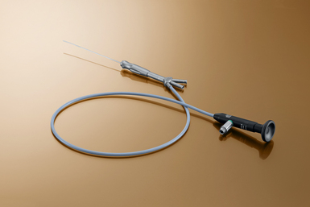
圖一 瑞士Marchal一體成型內視鏡 (All in one sialendoscopy )
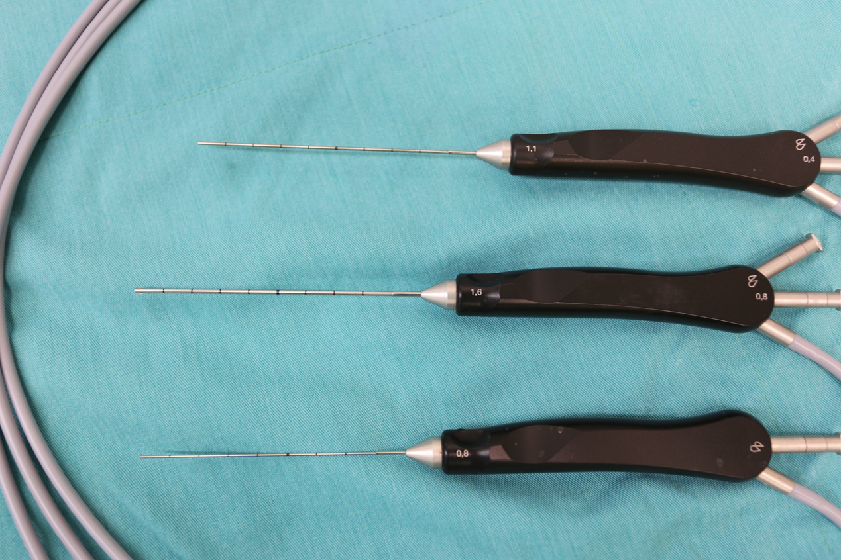
圖二 德國Koch一體成型內視鏡 (All in one sialendoscopy )
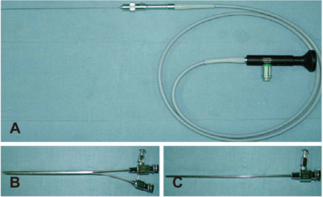
圖三 處置式唾液腺內視鏡

全部配備的微型器械(圖四)，包括：
四種微型異物夾 (1mm, 0.8mm)
五種微型捕石網 (0.4mm, 0.6mm)
兩種擴張氣囊 (0.9mm, 0.7mm)
兩種引導管 (0.4mm, 0.6mm)
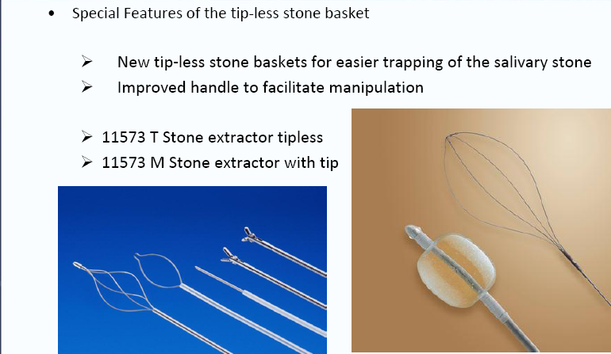
圖四 各種微型器械

高清的內視鏡影像系統
馬偕醫院所使用的都為Full HD的影像系統，所有的細微病灶都可以一覽無遺，更增加唾液腺內視鏡的診斷功能。
鈥雷射系統
一般醫學中心都是使用 550nm或1000nm的鈥雷射纖維用於治療泌尿道結石碎石或支氣管狹窄治療，而馬偕醫院特別使用較細的365nm纖維較為適用於唾液腺管路的治療，如唾液腺結石或狹窄沾黏的切除。

唾液腺內視鏡手術要不要住院?
唾液腺內視鏡手術本身由於是微創或是無創的手術，術後不需要特別的住院照顧，但還是建議您術前住院可以為全身麻醉準備，術後休息一晚可最做為退麻醉之後的調養以及觀察唾液腺的恢復狀況。

局部麻醉好還是全身麻醉好?
唾液腺內視鏡在局部麻醉或是全身麻醉都可進行。一般建議在短暫的單純診斷無治療的術式，可考慮局部麻醉進行。若是要做長時間的處置，例如雷射碎石、狹窄擴張、以及支架置放，我們建議全身麻醉讓您有舒適的手術過程。

要不要裝唾液腺支架?
若是管路有病灶或是任何的糜爛損傷，我們都建議置放唾液腺支架以避免沾黏再狹窄。支架的置放我們會精準的置放於有病灶的路徑，而非只擴張開口而已，所以比較耗時並置放時撐到狹窄處會有疼痛感，因此我們都建議在全身麻醉下進行。

唾液腺內視鏡術後該注意甚麼?
術後不太需要特別調養，患者可正常進食、說話甚至唱歌。飲食方面建議避免酸性食物刺激口水分泌，盡量補充水分以及少吃上火的食物即可。有置放唾液腺支架的患者由於我們使用的是矽膠材質也不大會感到不適，只是要記得不要拉扯到支架以免滑脫。

